LỜI GIẢI ĐỀ THI HSG THÀNH PHỐ HÀ NỘI MÔN TOÁN 9

Năm học 2023-2024

1. **Bài 1**
2. Giải phương trình sau $\sqrt{x^{2}+2x+6}+x^{2}=\sqrt{2x+2}-x+3$
3. Cho các số thực a, b, c thỏa mãn đồng thời các điều kiện $\frac{a^{2}}{a^{2}+1}=b,\frac{8b^{2}}{4b^{2}+1}=c và \frac{2c^{2}}{c^{2}+1}=a.$

Tính giá trị của biểu thức P = a +b +c

***Lời giải.***

1. ĐKXĐ: x $≥-1$. Khi đó

$$\sqrt{x^{2}+2x+6}+x^{2}=\sqrt{2x+2}-x+3$$

⇔ $\sqrt{x^{2}+2x+6}-3+x^{2}+x-2=\sqrt{2x+2}-2$

⇔ $\frac{x^{2}+2x-3}{\sqrt{x^{2}+2x+6}+3}+\left(x+2\right)\left(x-1\right)=\frac{2x-2}{\sqrt{2x+2}+2}$

⇔ $\left[\left. \begin{aligned}x=1 \\ \frac{x+3}{\sqrt{x^{2}+2x+6}+3} + x + 2=\frac{2}{\sqrt{2x+2}+2}\end{aligned}\right.\right.$ (*)

Ta thấy ở phương trình (*), do điều kiện x $≥-1$ nên VT > 1 $≥$ VP. Do đó phương trình có nghiệm duy nhất x = 1.

1. Từ giả thiết ta suy ra a, b, c $≥0$.

Nếu trong ba số a, b, c có một số có giá trị bằng 0, giả sử a = 0. Khi đó b=0 và kéo theo c = 0. Ta có P = 0 +0 +0 = 0. Tương tự, nếu b = 0 hoặc c=0 cũng kéo theo (a,b,c) = (0,0,0), dẫn đến P = 0.

Giả sử a, b, c > 0. Khi đó . theo bất đẳng thức Cô si ta có

a = $\frac{2c^{2}}{c^{2}+1}≤\frac{2c^{2}}{2c}=c$

c = $\frac{8b^{2}}{4b^{2}+1}≤\frac{8b^{2}}{4b}=2b$

b = $\frac{a^{2}}{a^{2}+1}≤\frac{a^{2}}{2a}=\frac{a}{2}$

Do đó ta có a $≤c≤2b≤a.$ Dấu = xảy ra khi và chỉ khi a = 1, b = $\frac{1}{2}$, c=1. Khi đó P = $\frac{5}{2}$

Vậy P = 0 hoặc P = $\frac{5}{2}$

**2. BÀI 2**

1. Tìm tất cả số nguyên dương n để 3n + 1 và 12n – 11 là các số chính phương.
2. Cho P(x) = $a_{0}x^{2022}+a_{1}x^{2021}+a_{2}x^{2020}+…+a_{2022}$ là đa thức với hệ số thực thỏa mãn đồng thời các điều kiện P(k) = $\frac{1}{k+1},$ với k = 0,1,2…,2022. Tính giá trị P(2023).

*Lời giải.*

1. Ta có 3n + 1 là số chính phương nên 12n + 4 = 4(3n + 1) là số chính phương.

Đặt 12n +4 = $x^{2}$; 12n – 11 = $y^{2}$ với x > y € N.

Ta được $x^{2}-y^{2}=\left(x-y\right)\left(x+y\right)=15$ nên x + y, x – y € Ư(15) và

x + y $≥$ x – y > 0.

Từ đó có các TH sau :

* TH1: $\left\{\begin{aligned}x+y=15 \\ x-y=1\end{aligned}\right.$, giải ra y = 7 nên n = 5.
* TH2: $\left\{\begin{aligned}x+y=5 \\ x-y=3\end{aligned}\right.$, giải ra y = 1 nên n = 1.

Thử lại ta thấy thỏa mãn.

Vậy n € (1;5).

1. Xét đa thức f(x) = (x+1)P(x) -1 . Đa thức f(x) có bậc là 2023, hệ số cao nhất là $a_{0}$. Vì đa thức nhận x = 0, 1, 2,…, 2022 là nghiệm nên đa thức f(x) có dạng

f(x) = $a_{0}$ x(x - 1)(x - 2)…(x – 2022).

Do đó ta có 2024P(2023) – 1 = f(2023) = 2023! . $a_{0}$

Bây giờ ta sẽ tìm $a_{0}$.

Ta có:

-1 = (-1 + 1)P(-1) – 1 = f(-1)

= $a_{0}$ (-1)(-1 – 1)…(-1 – 2022)

= - $a_{0}$ 2023!

Do đó $a_{0}$ = $\frac{1}{2023!}$. Thế nên f(2023) = 2023! $\frac{1}{2023!}$ = 1

Vậy P(2023) = $\frac{1+1}{2024}$ = $\frac{2}{2024}$ = $\frac{1}{1012}$

1. **BÀI 3**

Với a, b, c là các số nguyên dương thỏa mãn điều kiện a + b + c = 16. Tìm giá trị lớn nhất, nhỏ nhất của biểu thức

P = $\frac{a+b}{c}+\frac{b+c}{a}+\frac{c+a}{b}$

*Lời giải.* Ta có

P + 3 = 16 $\left(\frac{1}{a}+\frac{1}{b}+\frac{1}{c}\right)$.

Do đó, ta chỉ cần tìm min, max của B = $\frac{1}{a}+\frac{1}{b}+\frac{1}{c}$.

Không mất tính tổng quát, giả sử $a≤b≤c.$ Từ gải thiết suy ra 6 $≤c≤14.$

**Tìm giá trị nhỏ nhất:**

Khi đó B $≥\frac{4}{a+b }+\frac{1}{c}= \frac{4}{16-c}+\frac{1}{c}.$

Ta sẽ chứng minh: $\frac{4}{16-c}+\frac{1}{c}≥\frac{17}{30}.$ Thật vậy, BĐT đó tương đương với

$$\frac{3c+16}{c(16-c)}≥\frac{17}{30}$$

⇔ 90c + 480 $≥272c-17c^{2}$

⇔ $17c^{2}-182c+480≥0$

⇔ (c - 6)(17c – 80) $≥0$ (đúng, do c $≥6$).

Vậy giá trị nhỏ nhất của P = $\frac{16.17}{30}-3=\frac{91}{15}.$

Dấu bằng xảy ra khi a = b = 5, c = 6.

**Tìm giá trị lớn nhất:**

Ta sẽ chứng minh: $\frac{1}{a}+\frac{1}{b}≤1+\frac{1}{a+b-1 }$. Thật vậy, BĐT đó tương đương với

$$\frac{a+b}{ab}≤\frac{a+b}{a+b-1 }$$

⇔ a + b – 1 $≤ab$

⇔ (a – 1)(b – 1) $≥0$ (đúng)

Khi đó, B $≤1+\frac{1}{c}+\frac{1}{15-c}$. Ta tiếp tục chứng minh B $≤2+\frac{1}{14}.$, BĐT này tương đương với

$$\frac{1}{c}+\frac{1}{15-c}≤\frac{15}{14}$$

⇔ c(15 – c) $≥14$

⇔ (c – 14)(c – 1) $≤0,$

luôn đúng, vì $6≤c≤14.$

Vậy giá trị lớn nhất của P = $\frac{16.29}{14}-3=\frac{211}{7}.$

Dấu bằng xảy ra khi a = b = 1, c = 14.

1. **Bài 4**

Cho tam giác ABC vuông tại A ( AB < AC ) nội tiếp đường tròn (O). Các tiếp tuyến tại A và C của đường tròn (O) cắt nhau tại S. Trên tia đối của tia CA lấy điểm M(M $≠C).$ Qua S kẻ đường thẳng vuông góc với OM, cắt đường tròn (O) tại hai điểm phân biệt E và F (E nằm giữa S và F).

1. Chứng minh rằng đường thẳng ME là tiếp tuyến của (O).
2. Gọi D là chân đường vuông góc kẻ từ M xuống đường thẳng BC. Chứng minh EC là tia phân giác của góc FED
3. Gọi P,Q lần lượt là giao điểm của MD với hai đường thẳng BE và BF. Gọi K là tâm đường tròn ngoại tiếp tam giác BPQ. Chứng minh rằng góc FDK=90 $°$.

*Lời giải.*

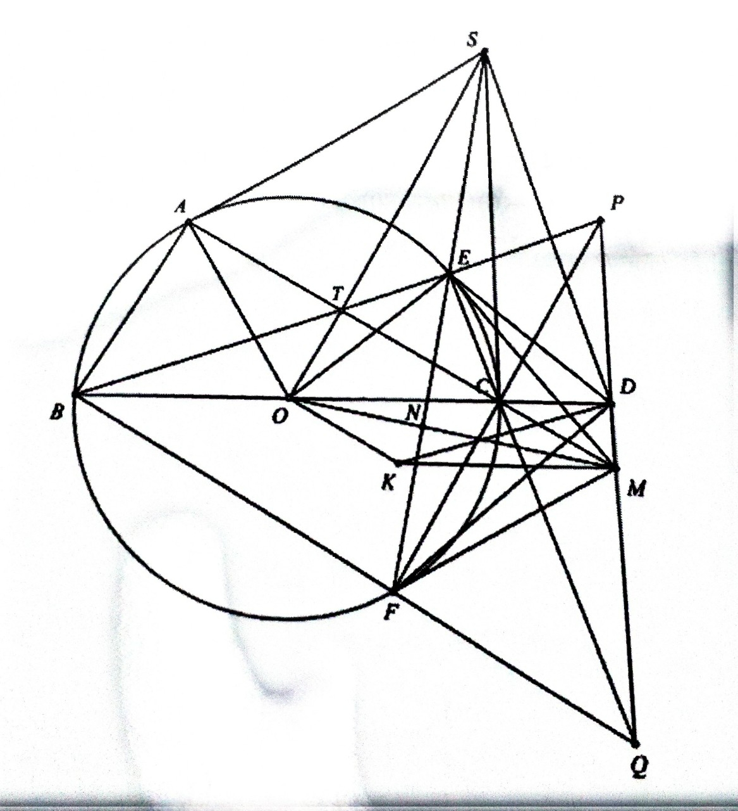

1. Gọi T là giao điểm của OS và AC, N là giao điểm của OM với EF.

Ta có $∠STM=∠SNM=90°$ nên $△ONS∼ △OTM.$ Suy ra $\frac{OS}{OM}=\frac{ON}{OT}.$

Từ đó

ON . OM = OS . OT = ${OC}^{2}={OE}^{2}={OF}^{2}$.

Suy ra $∠OEM=∠OFM=90°$ hay ME và MF là hai tiếp tuyến của (O).

1. Với P, Q là giao điểm của MD với BE, BF. Ta có

$$∠MEP=90°-∠OEB=90°-∠OBE=∠EPM,$$

Suy ra MP=ME.

Tương tự MQ=MF. Suy ra MP = ME = MQ = MF

Từ đó $∠QEP=90°=∠CEP.$

Suy ra E, C, Q thẳng hàng. Tương tự F, C, P thẳng hàng.

Ta thu được tam giác BPQ có BD, QE, PF là 3 đường cao đồng quy tại C.

Từ đó

$$△BEF∼ △BQP∼ △DEP,$$

Dẫn đến $∠BEF=∠DEP.$

Cuối cùng ta thu được $∠CEF=∠DEF.$

1. Ta có C là trực tâm của tam giác BPQ, K là tâm đường tròn ngoại tiếp tam giác BQP nên BC = 2KM. Suy ra OC = KM

Do $∠DCM=∠OCT=∠OSC, suy ra △CDM∼ △SCO.$ Từ đó

$$\frac{CD}{DM}=\frac{SC}{C0}=\frac{SC}{MK}.$$

Suy ra $△SCD∼ △KMD(c.g.c)$, kéo theo $∠SDC=∠MDK.$ Từ đó

.

**5. Bài 5**

1. Tìm tất cả các số nguyên tố m, n, p thỏa mãn

2. Cho đa giác đều $A_{1}A_{2}…A_{2023}.$ Gọi S là tập hợp gồm các trung điểm của các đoạn thẳng $A_{i}A_{j}(1≤i<j≤2023)$ và M là tổng độ dài của tất cả các đoạn thẳng có hai đầu mút là hai điểm thuộc S. Gọi N là tổng độ dài của tất cả các đoạn thẳng $A_{i}A_{j}(1≤i<j≤2023)$. Chứng minh rằng M < ${1011}^{2}N.$

*Lời giải.*

1. Ta viết lại giả thiết như saui:
2. $m^{2}+3n^{2}+5p^{2}=8mnp$.

Xét tính chia hết cho 2 hai vế của biểu thức, ta thấy tồn tại một trong 3 số m, n, p phải là số chẵn, nên số đó phải bằng 2.

Xét tính chia hết cho 3 hai vế của biểu thức. Nếu ba số đều không chia hết cho 3 thì $m^{2}, n^{2},p^{2}≡1$ (mod 3).

Suy ra ${VT}_{(1)}$ chia hết cho 3, ${VP}_{(1)}$ không chia hết cho 3, vô lí.

Do đó, tồn tại ít nhất một trong ba số là 3.

* Nếu m = 3 hoặc p = 3, do ${VP}_{(1)}$ chia hết cho 3 nên cả m, p đều phải chia hết cho 3, dẫn đến m = p = 3, n = 2. Thử lại ta thấy không thỏa mãn.
* Nếu n = 3, ta xét 2 TH sau:

TH1: m = 2, n = 3. Thay vào phương trình ta được 31 + $5p^{2}=48p$. Phương trình này không có nghiệm nguyên.

TH2: n = 3, p = 2. Thay vào phương trình ta được $m^{2}+47=58m,$ suy ra m = 47.

Vậy (m,n,p) = (47,3,2).

1. Gọi $E_{ij}$ là trung điểm của đoạn $A_{i}A_{j}$. Ta có

M = $\frac{1}{2}\sum_{1≤i≠j≤2023}{\frac{1}{2}}\sum_{1≤h≠k≤2023}{E_{ij}E_{hk}}$

N = $\frac{1}{2}\sum_{1≤i≠j≤2023}{A_{i}A_{j}}.$

Xét tứ giác $A_{i}A_{j}A_{h}A_{k}$, ta có $E_{ij}E_{hk}≤\frac{1}{2}$ ($A_{i}A_{h}$ + $A_{j}A_{k}$). Suy ra

M = $\frac{1}{2}\sum_{1≤i≠j≤2023}{\frac{1}{2}}\sum_{1≤h≠k≤2023}{E_{ij}E_{hk}}$

$≤$ $\sum_{1≤i<h≤2023}{\frac{1}{2}}\sum_{1≤i≠j≤2023}{\frac{1}{2}\sum_{1≤h≠k≤2023}{A_{i}A_{h}}}$

= $\frac{1}{8}\sum_{1≤i≠j≠h≠k≤2023}{A_{i}A_{h}}$

= $\frac{2021.2020}{8}\frac{1}{2}\sum_{1≤i≠h≤2023}{A_{i}A_{h}}$

< ${1010}^{2}N.$